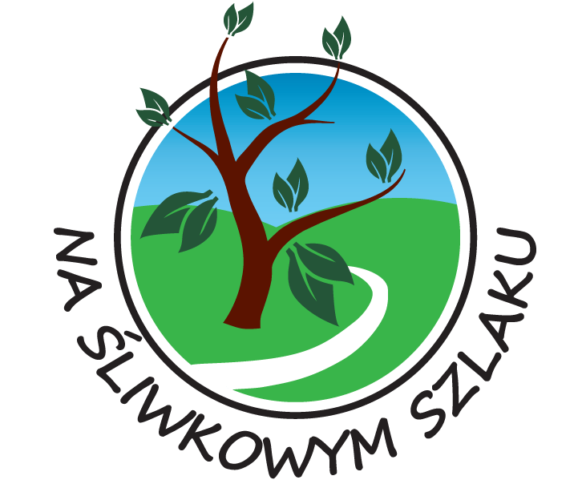

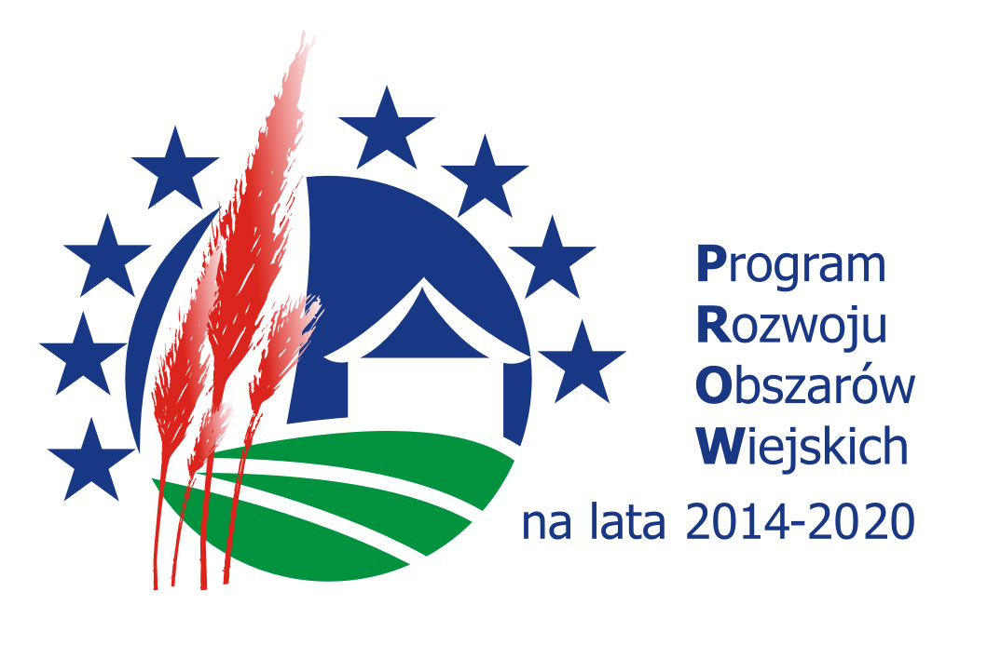

Załącznik nr 1 do Uchwały Zarządu
Stowarzyszenia „Na Śliwkowym Szlaku”
Nr 20//2016 z dnia 6.09.2016 r.

Regulamin naboru wniosków o przyznanie pomocy nr 1/2016 na operacje
z zakresu rozwoju przedsiębiorczości na obszarze wiejskim objętym strategią rozwoju lokalnego kierowanego przez społeczność przez: podejmowanie działalności gospodarczej w ramach poddziałania „Wsparcie na wdrażanie operacji w ramach strategii rozwoju lokalnego kierowanego przez społeczność”, objętego Programem Rozwoju Obszarów Wiejskich na lata 2014-2020 z udziałem środków Europejskiego Funduszu Rolnego na rzecz Rozwoju Obszarów Wiejskich.

§ 1
Niniejszy konkurs organizowany jest przez Lokalną Grupę Działania Stowarzyszenie „Na Śliwkowym Szlaku” w ramach realizacji strategii rozwoju lokalnego kierowanego przez społeczność dla Przedsięwzięcia 2.1.1 Tworzenie przedsiębiorstw, w szczególności z zakresu branży turystycznej, rekreacyjnej i małego przetwórstwa.

§ 2
Użyte w Regulaminie określenia i skróty oznaczają:
- Stowarzyszenie – Lokalna Grupa Działania Stowarzyszenie „Na Śliwkowym Szlaku” - instytucja organizująca konkurs,
- Rada – Rada Lokalnej Grupy Działania Stowarzyszenia „Na Śliwkowym Szlaku” - organ,
o którym mowa w art. 4 ust. 3 pkt 4 ustawy o RLKS,
- Wnioskodawca - podmiot, ubiegający się o wybór operacji,
- Procedura oceny i wyboru operacji – „Procedura oceny i wyboru operacji w ramach poddziałania „Wsparcie na wdrażanie operacji w ramach strategii rozwoju lokalnego kierowanego przez społeczność” objętego PROW 2014-2020 realizowanych przez podmioty inne niż LGD”,
- Regulamin Rady – „Regulamin Rady Stowarzyszenia „Na Śliwkowym Szlaku”,
- Rozporządzenie - Rozporządzenie Ministra Rolnictwa i Rozwoju Wsi z dnia 24 września 2015 r. w sprawie szczegółowych warunków i trybu przyznawania pomocy finansowej w ramach poddziałania „Wsparcie na wdrażanie operacji w ramach strategii rozwoju lokalnego kierowanego przez społeczność” objętego Programem Rozwoju Obszarów Wiejskich na lata 2014 – 2020,
- Ustawa o RLKS – ustawa z dnia 20 lutego 2015 r. o rozwoju lokalnym z udziałem lokalnej społeczności,
- LSR – Strategia rozwoju lokalnego kierowanego przez społeczność na lata 2014 -2020, o której mowa w art. 1 pkt 2 b) Ustawy o RLKS, realizowana przez Stowarzyszenie,
- Kryteria oceny i wyboru operacji - Kryteria wyboru operacji oraz kryteria wyboru grantobiorców Stowarzyszenia „Na Śliwkowym Szlaku”.

§ 3
- Nazwa i adres organizatora naboru wniosków:
Stowarzyszenie „Na Śliwkowym Szlaku”
32-861 Iwkowa 759

- Przedmiot naboru wniosków:
  - w ramach naboru wsparciem objęte będą operacje w ramach zakresu określonego w § 2 ust. 1 pkt 2) lit a) Rozporządzenia (rozwój przedsiębiorczości na obszarze wiejskim objętym strategią rozwoju lokalnego kierowanego przez społeczność przez podejmowanie działalności gospodarczej, w tym podnoszenie kompetencji osób realizujących operacje w tym zakresie).
  - celem naboru jest wyłonienie operacji, które przyczynią się do osiągnięcia celów
i realizacji założeń LSR Stowarzyszenia „Na Śliwkowym Szlaku”: Cel ogólny 2.0 Rozwój obszaru w oparciu o przedsiębiorczość mieszkańców, Cel szczegółowy 2.1 Tworzenie i rozwój przedsiębiorstw poprzez wykorzystanie potencjału obszaru i jego mieszkańców, Przedsięwzięcie 2.1.1 Tworzenie przedsiębiorstw, w szczególności
z zakresu branży turystycznej, rekreacyjnej i małego przetwórstwa, Wskaźnik produktu: Liczba operacji polegających na utworzeniu nowego przedsiębiorstwa, w szczególności
z zakresu branży turystycznej, rekreacyjnej i małego przetwórstwa - 14 sztuk.

- Termin, miejsce i forma składania wniosków:
  - ogłoszenie o prowadzonym naborze wniosków, zgodnie z obowiązującymi przepisami prawa, publikowane jest na stronie www.nasliwkowymszlaku.pl oraz na tablicy ogłoszeń w siedzibie Stowarzyszenia nie wcześniej niż 30 dni i nie później niż 14 dni przed planowanym terminem rozpoczęcia biegu terminu składania wniosków,
  - nabór wniosków nr 1/2016, o udzielenie wsparcia w ramach Przedsięwzięcie 2.1.1 Tworzenie przedsiębiorstw, w szczególności z zakresu branży turystycznej, rekreacyjnej
i małego przetwórstwa rozpocznie się w terminie wskazanym w ogłoszeniu o naborze,
  - przed sporządzeniem wniosku o przyznanie pomocy Wnioskodawca jest zobowiązany do zapoznania się z dokumentami zamieszczonymi na stronie internetowej www.nasliwkowymszlaku.pl dotyczącymi naboru, w szczególności z kryteriami wyboru operacji oraz wzorami dokumentów,
  - wniosek należy złożyć w siedzibie Stowarzyszenia „Na Śliwkowym Szlaku” 32-861 Iwkowa 759; w trakcie trwania naboru wniosków, od poniedziałku do piątku w godzinach od 8:00 do 16:00,
  - wnioskodawca jest zobligowany sporządzić wniosek w formie dokumentu elektronicznego udostępnionego na stronie internetowej www.nasliwkowymszlaku.pl, na obowiązującym formularzu, wypełnionym zgodnie z instrukcją,
  - wniosek powinien być złożony w formie papierowej w dwóch jednobrzmiących egzemplarzach oraz formie elektronicznej na płycie CD/DVD. Wersja papierowa wniosku musi być tożsama z wersją dokumentu elektronicznego,
  - wnioski muszą być składane bezpośrednio w biurze Stowarzyszenia, nie dopuszcza się składania ich za pośrednictwem poczty elektronicznej lub kuriera/operatora pocztowego,
  - Decyzją Zarząd Stowarzyszenia „Na Śliwkowym Szlaku” dokonaną w porozumieniu
z Przewodniczącym Rady proces oceny i wyboru operacji zostanie dokonany w sposób tradycyjny z pominięciem Platformy Obsługi Projektów (POP),
  - tryb postępowania w ramach składania, weryfikacji i oceny oraz wyboru wniosków regulują:

    - Procedura oceny i wyboru operacji w ramach poddziałania „Wsparcie na wdrażanie operacji w ramach strategii rozwoju lokalnego kierowanego przez społeczność” objętego PROW 2014-2020 realizowanych przez podmioty inne niż LGD,
    - Regulamin Rady Stowarzyszenia „Na Śliwkowym Szlaku”,
    - Strategia rozwoju lokalnego kierowanego przez społeczność (LSR) na lata 2014 -2020,
    - w zakresie szczegółowym nie opisanym w powyższych dokumentach zastosowanie mają przepisy prawa krajowego i unijnego.

- Wzór wniosku o udzielenie wsparcia, instrukcja jego wypełniania, wzór wniosku
o płatność i wzór umowy przyznania pomocy:
od momentu ich publikacji przez właściwy organ wzory dokumentów dostępne są na stronie www.nasliwkowymszlaku.pl w zakładce „Nabory i konkursy w ramach LSR na lata 2014-2020 - Informacje bieżące”.

- Warunki i kryteria wyboru operacji:
- podmiotem uprawnionym do złożenia wniosku o udzielenie wsparcia w ramach naboru 1/2016 Przedsięwzięcia 2.1.1 Tworzenie przedsiębiorstw, w szczególności
z zakresu branży turystycznej, rekreacyjnej i małego przetwórstwa jest: osoba fizyczna spełniająca warunki określone w Rozporządzeniu,
- Wnioskodawca może ubiegać się o wsparcie na realizację operacji spełniającej warunki określone w Programie Rozwoju Obszarów Wiejskich na lata 2014-2020, ustawie o RLKS, Rozporządzeniu, LSR i niniejszym Regulaminie,
- ocena punktowa dokonywana jest w oparciu o Kryteria wyboru operacji oraz kryteria wyboru grantobiorców Stowarzyszenia „Na Śliwkowym Szlaku” dla przedsięwzięcia: 2.1.1. Tworzenie przedsiębiorstw, w szczególności z zakresu branży turystycznej, rekreacyjnej i małego przetwórstwa:
- przed oceną punktową weryfikacji podlega spełnianie przez Wnioskodawcę i operację warunków przyznania pomocy określonych w Programie Rozwoju Obszarów Wiejskich na lata 2014-2020, ustawie o RLKS, Rozporządzeniu, LSR oraz niniejszym Regulaminie. Wnioski nie spełniające tych warunków nie podlegają ocenie punktowej i nie mogą zostać wybrane do finansowania. Powyższa weryfikacja jest prowadzona zgodnie z Kartą weryfikacyjną operacji (załącznik nr
1 do Procedury oceny i wyboru), Kartą oceny zgodności operacji z LSR (załącznik nr 2 do Procedury oceny i wyboru operacji) oraz Kartą – weryfikacji zgodności operacji z warunkami przyznania pomocy określonymi w Programie Rozwoju Obszarów Wiejskich na lata 2014 – 2020 o treści udostępnionej w Wytycznych Ministra Rolnictwa i Rozwoju Wsi.
- minimalna liczba punktów niezbędnych do wyboru operacji wynosi: 50 % w ramach lokalnych kryteriów wyboru operacji (kryteria podstawowe),
- operacje, które zostały uznane za zgodne z LSR i osiągnęły minimalną liczbę punktów, podlegają dodatkowej ocenie według lokalnych kryteriów premiujących.

- Niezbędne dokumenty:
Wnioskodawca zobowiązany jest złożyć w ramach naboru dokumenty wymienione w ogłoszeniu o naborze.

- Kwota przeznaczona na wsparcie operacji w ramach naboru:
Limit środków w ramach naboru nr 1/2016 wynosi ogółem 840 000,00 złotych.

- Kwota wsparcia:
    - przypadku osób fizycznych rozpoczynających działalności LGD zakłada zróżnicowanie wysokości premii ze względu na specyfikę LSR. Wyższą kwotę wsparcia przewiduje się na założenie działalności zgodnych ze zidentyfikowanymi celami kluczowymi dla rozwoju obszaru tj.: branża turystyczna, rekreacyjna i małego przetwórstwa – wsparcie
w wysokości 70 000,00 zł. Pozostałe operacje są objęte wsparciem w wysokości
50 000,00 zł.
    - pomoc ma formę ryczałtu (premii).

- Środki odwoławcze przysługujące Wnioskodawcy:
Wnioskodawcy przysługuje prawo wniesienia protestu:
  - protest wnoszony jest za pośrednictwem Stowarzyszenia i jest rozpatrywany przez Zarząd Województwa Małopolskiego,
  - dla określenia terminów i trybu wniesienia protestu oraz jego rozpatrzenia stosuje się przepisy art. 22 ustawy o RLKS.

- Sposób podania do publicznej wiadomości wyników naboru:
Niezwłocznie po dokonaniu wyboru operacji, nie później niż 7 dni od jego zakończenia, Stowarzyszenie publikuje na swojej stronie internetowej:

  - listę operacji zgodnych z LSR,
  - listę operacji wybranych, ze wskazaniem, które z operacji mieszczą się w limicie środków określonym w pkt. 7 Regulaminu.

- Forma i sposób udzielania Wnioskodawcy wyjaśnień w kwestiach dotyczących naboru:
  - wyjaśnień w kwestiach dotyczących naboru wniosków udzielają pracownicy Stowarzyszenia pod numerem telefonu: 14 68 44 549, 603 309 116,
  - pytania w sprawach dotyczących niniejszego naboru można również przesyłać za pomocą poczty elektronicznej na adres: biuro@nasliwkowymszlaku.pl,
  - informacje udzielane są także w siedzibie Stowarzyszenia „Na Śliwkowym Szlaku” pod adresem 32-861 Iwkowa 759; w godzinach pracy biura, tj. od poniedziałku do piątku, od 08:00 do 16:00.

